说明文档
彭季超 117020910304

1. 运行环境 Ubuntu+Qt5.0，三个按钮从上往下分别是打开文档、清除、开始搜索

2. 运行截图
（1）开始界面
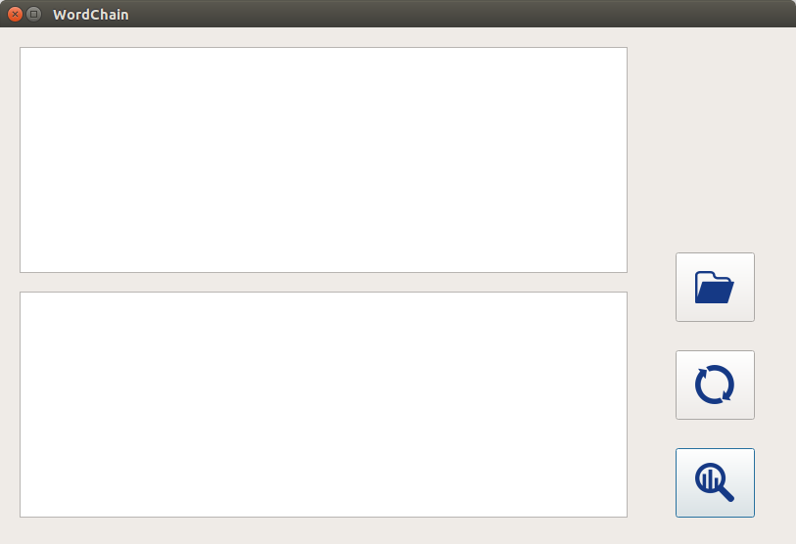
（2）正常运行界面
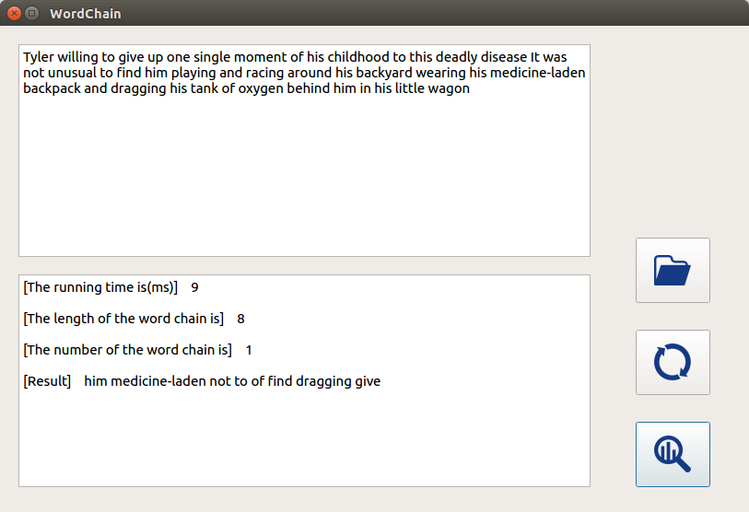
（3）打开文档界面
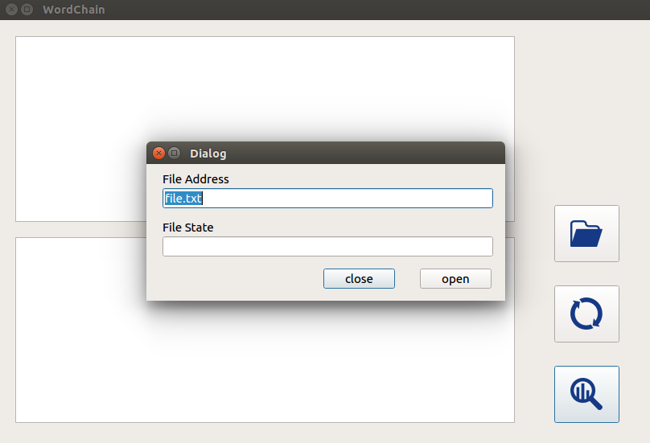
（4）打开文档成功界面
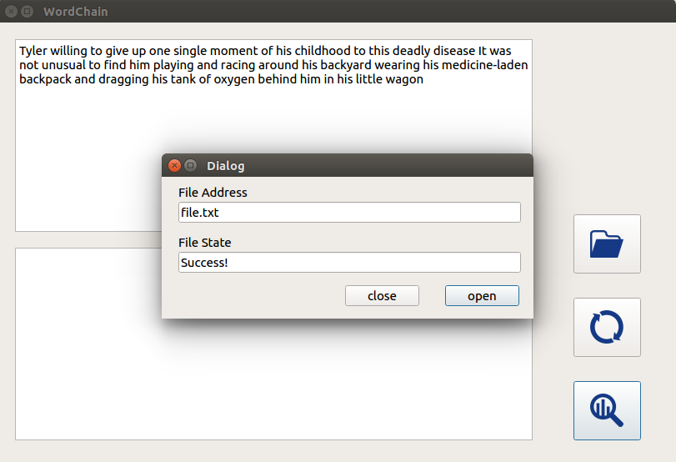

（5）输入一个单词认定错误界面
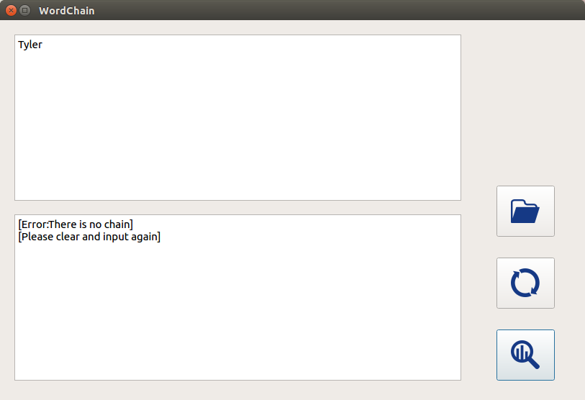
（6）收尾相同认定错误界面
